

**Об утверждении регламента государственной услуги "Выдача удостоверения реабилитированному лицу"**

***Утративший силу***

Постановление акимата Костанайской области от 22 августа 2016 года № 398. Зарегистрировано Департаментом юстиции Костанайской области 8 сентября 2016 года № 6615. Утратило силу постановлением акимата Костанайской области от 13 января 2020 года № 10

      Сноска. Утратило силу постановлением акимата Костанайской области от 13.01.2020 № 10 (вводится в действие по истечении десяти календарных дней после дня его первого официального опубликования).

      В соответствии со статьей 27 Закона Республики Казахстан от 23 января 2001 года "О местном государственном управлении и самоуправлении в Республике Казахстан", статьей 16 Закона Республики Казахстан от 15 апреля 2013 года "О государственных услугах" акимат Костанайской области **ПОСТАНОВЛЯЕТ:**

      1. Утвердить прилагаемый регламент государственной услуги "Выдача удостоверения реабилитированному лицу".

      2. Контроль за исполнением настоящего постановления возложить на курирующего заместителя акима Костанайской области.

      3. Настоящее постановление вводится в действие по истечении десяти календарных дней после дня его первого официального опубликования.

|  |  |
| --- | --- |
| *Аким области* | *А. Мухамбетов* |

|  |  |
| --- | --- |
|  | Утвержден постановлением акимата от 22 августа 2016 года № 398 |

**Регламент государственной услуги "Выдача удостоверения реабилитированному лицу"**

      Сноска. Регламент – в редакции постановления акимата Костанайской области от 10.04.2019 № 147 (вводится в действие по истечении десяти календарных дней после дня его первого официального опубликования).

**1. Общие положения**

      1. Государственная услуга "Выдача удостоверения реабилитированному лицу" (далее – государственная услуга) оказывается местными исполнительными органами районов и городов областного значения (отделы занятости и социальных программ акиматов районов, городов областного значения) (далее – услугодатель).

      Прием заявления и выдача результата оказания государственной услуги осуществляются через Филиал некоммерческого акционерного общества "Государственная корпорация "Правительство для граждан" по Костанайской области (далее – Государственная корпорация).

      2. Форма оказания государственной услуги: бумажная.

      3. Результат оказания государственной услуги: удостоверение или его дубликат по форме, утвержденной постановлением Правительства Республики Казахстан от 2 апреля 2015 года № 184 "Об утверждении Правил выдачи удостоверения единого образца реабилитированному лицу, образца удостоверения реабилитированного лица и признании утратившим силу постановления Кабинета Министров Республики Казахстан от 22 октября 1993 года № 1055 "О порядке обеспечения удостоверениями реабилитированных лиц, подвергшихся политическим репрессиям".

      Форма предоставления результата государственной услуги: бумажная.

**2. Описание порядка действий структурных подразделений (работников) услугодателя в процессе оказания государственной услуги**

      4. Государственная услуга через структурные подразделения (работников) услугодателя не оказывается.

**3. Описание порядка взаимодействия структурных подразделений (работников) услугодателя в процессе оказания государственной услуги**

      5. Государственная услуга через структурные подразделения (работников) услугодателя не оказывается.

**4. Описание порядка взаимодействия с Государственной корпорацией "Правительство для граждан" и (или) иными услугодателями, а также порядка использования информационных систем в процессе оказания государственной услуги**

      6. Описание порядка обращения в Государственную корпорацию, длительность обработки запроса услугополучателя:

      1) услугополучатель для получения государственной услуги обращается в Государственную корпорацию, работник Государственной корпорации проверяет правильность заполнения заявления по форме согласно приложению 1 к стандарту государственной услуги "Выдача удостоверения реабилитированному лицу", утвержденному приказом Министра здравоохранения и социального развития Республики Казахстан от 28 апреля 2015 года № 279 "Об утверждении стандартов государственных услуг в социально-трудовой сфере" (зарегистрирован в Реестре государственной регистрации нормативных правовых актов под № 11342) (далее – Стандарт), и полноту документов, указанных в пункте 9 Стандарта (далее – пакет документов), получает согласие услугополучателя на использование сведений, составляющих охраняемую законом тайну, содержащихся в информационных системах, при оказании государственных услуг, если иное не предусмотрено законами Республики Казахстан, 5 (пять) минут.

      В случаях предоставления услугополучателем неполного пакета документов и (или) документов с истекшим сроком действия работник Государственной корпорации выдает расписку об отказе в приеме заявления по форме согласно приложению 2 к Стандарту, 5 (пять) минут.

      При предоставлении полного пакета документов работник Государственной корпорации регистрирует заявление и выдает услугополучателю отрывной талон с указанием даты регистрации, фамилии и инициалов лица, принявшего документы, 5 (пять) минут;

      2) работник Государственной корпорации подготавливает пакет документов и направляет их услугодателю через курьерскую или иную уполномоченную на это связь, 1 (один) день.

      День приема не входит в срок оказания государственной услуги;

      3) услугодатель рассматривает пакет документов, 4 (четыре) рабочих дня, и направляет результат оказания государственной услуги в Государственную корпорацию, при этом результат оказания государственной услуги предоставляется в Государственную корпорацию не позднее, чем за сутки до истечения срока оказания государственной услуги;

      4) работник Государственной корпорации выдает результат оказания государственной услуги услугополучателю при предъявлении документа, удостоверяющего личность, при личном посещении услугополучателя (или его представителя по нотариально заверенной доверенности) на основании отрывного талона заявления, 5 (пять) минут.

      7. Подробное описание последовательности процедур (действий), взаимодействий структурных подразделений (работников) услугодателя в процессе оказания государственной услуги, а также описание порядка взаимодействия с иными услугодателями и (или) Государственной корпорацией и порядка использования информационных систем в процессе оказания государственной услуги отражается в справочнике бизнес-процессов оказания государственной услуги согласно приложению к настоящему Регламенту.

      8. Государственная услуга через веб-портал "электронного правительства" не оказывается.

|  |  |
| --- | --- |
|  | Приложение к Регламенту государственной услуги "Выдача удостоверения реабилитированному лицу" |

**Справочник бизнес-процессов оказания государственной услуги "Выдача удостоверения реабилитированному лицу"**

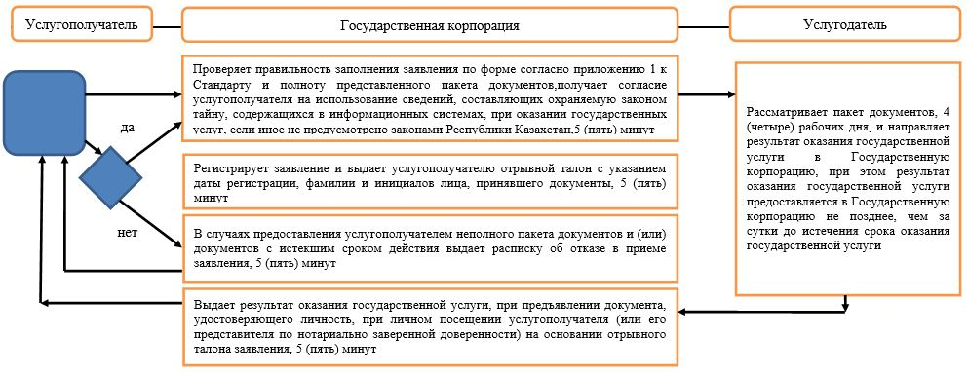

**Условные обозначения:**

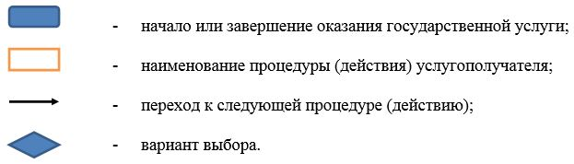

© 2012. РГП на ПХВ «Институт законодательства и правовой информации Республики Казахстан» Министерства юстиции Республики Казахстан